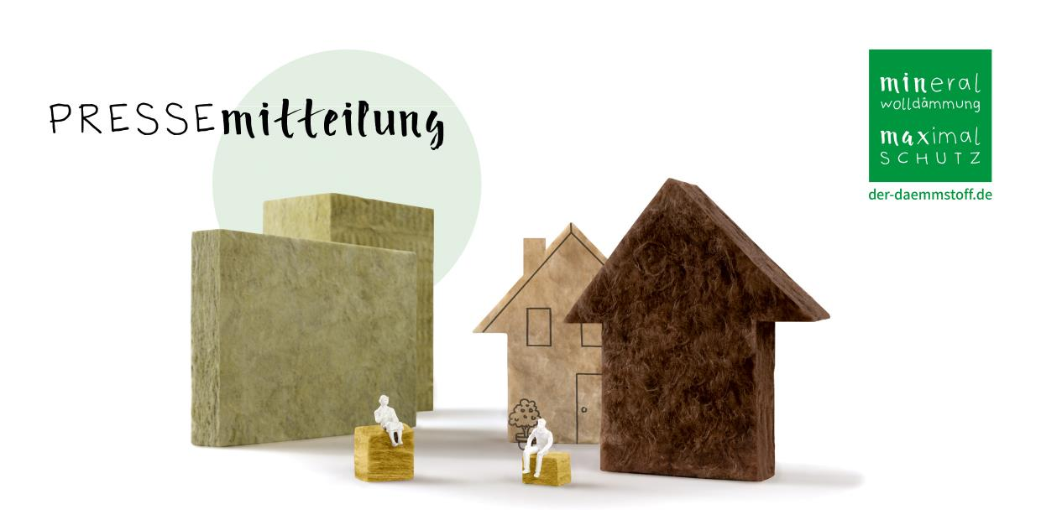Berlin, 18. Februar 2020

**Die fachlichen Anforderungen der Förderprogramme zur energetischen Gebäudesanierung**

**Sanieren mit Sachverstand**

Um die neue steuerliche Förderung oder die Förderprogramme der KfW (Kreditanstalt für Wiederaufbau) für die energetische Sanierung Ihres Eigenheims nutzen zu können, brauchen Sie die Hilfe von Sanierungsexperten. Das Dilemma: Viele nennen sich Experten, nicht alle sind es. Wer ist wirklich kompetent und wer passt zu Ihrem Projekt? Wie Sie den richtigen Sanierungspartner finden, verraten wir hier.

**Experten sind Pflicht**

Falsche Sanierungsmaßnahmen beim Altbau verschlingen nicht nur unnötig Geld bei der Investition, sondern können in der Folge auch richtig teuer werden oder sogar die Bausubstanz schädigen. Ist zum Beispiel die Dämmung falsch dimensioniert, nicht korrekt oder lückenhaft montiert, könnte es z.B. an Kältebrücken zu Feuchtigkeit oder Tauwasser kommen. Deshalb ist bei der Förderung durch die KfW-Bank die Begleitung der Sanierung durch einen Experten Pflicht. Damit Sie nicht nur Energie sparen, sondern neben Ihrem Geldbeutel auch die Bausubstanz Ihres Hauses und Ihre Gesundheit schützen.

Für eine KfW-Förderung müssen Bauherren einen Energieeffizienz-Experten mit der Planung, Antragstellung und Durchführung der Sanierung beauftragen. Dies gilt zum Beispiel für die Sanierungsprogramme 151/152 und 430: Hier werden energetische Einzelmaßnahmen, darunter die Dämmung von Dächern, Wänden und Geschossdecken, jetzt mit 20% der Investitionssumme gefördert. Das entspricht bis zu 10.000 Euro pro Einzelmaßnahme. Entsteht bei einer umfassenderen Sanierung ein sogenanntes KfW-Effizienzhaus (KfW-Denkmal, 115, 100, 85, 70, 55), sind sogar Zuschüsse bis zu 48.000 Euro möglich.

Außerdem empfiehlt die KfW schon vor der Planung eine Energieberatung durch einen Energieberater oder Energieeffizienz-Experten. Das ist zwar nur optional, aber bei umfangreicheren Sanierungsmaßnahmen werden alle kompetenten und seriösen Fachleute eine Erstdiagnose durchführen. Auch diese sogenannte „Vor-Ort-Beratung“ wird seit dem 1. Februar 2020 besser gefördert. Besitzer von Ein- oder Zweifamilienhäusern können nun mit einem Förderhöchstsatz von 1.300 Euro (vorher 800 Euro) rechnen. (Weitere Informationen: https://www.bafa.de/DE/Energie/Energieberatung/Energieberatung_Wohngebaeude/energieberatung_wohngebaeude_node.html)

*Einen Überblick zu den Neuerungen der KfW-Förderung bieten die kostenlosen Whitepapers*

*–* [*„KfW Einzelmaßnahmen“*](https://www.der-daemmstoff.de/wp-content/uploads/2020/01/20200124_FMI_Whitepaper_Foerderung_Teil_2_KfW-Einzelmassnahmen_final_Print.pdf)

*–* [*„KfW-Förderung Effizienzhaus“*](https://www.der-daemmstoff.de/wp-content/uploads/2020/01/20200124_FMI_Whitepaper_Foerderung_KfW-Effizienzhaus_final_Print.pdf)

**Wer ist Experte?**

Für Laien ist oft nur schwer zu erkennen, wer denn eigentlich ein kompetenter Experte im Sinne der Förderauflagen ist. Denn „Energieberater“ ist kein geschützter Begriff. Die dena (Deutsche Energieagentur) macht es Ihnen aber leicht: Sie führt eine Liste mit anerkannten Energieeffizienz-Experten (www.energie-effizienz-experten.de), die eine förderfähige Planung leisten können. Auf diese Liste dürfen nur Fachleute, die ein bautechnisches oder (bau)physikalisches Hochschulstudium oder eine entsprechende Ausbildung in diesem Bereich vorweisen können. Außerdem müssen sie eine Zusatzqualifikation im Bereich Gebäudeenergie absolvieren, jährlich an Weiterbildungen teilnehmen und mehrere Jahre Praxiserfahrung nachweisen. Die dena überprüft außerdem regelmäßig und in Stichproben bereits registrierte Energieeffizienz-Experten und die Qualität ihrer realisierten Projekte.

Sie können sich übrigens auch an die Ingenieurs- und Architektenkammern wenden. Die hier gelisteten Energieberater erfüllen ebenfalls die genannten, hohen Qualitätskriterien. Wer also auf einer dieser Listen steht, kann sich mit Fug und Recht „Energieexperte“ nennen.

**Was sind Fachunternehmen?**

Für die steuerliche Förderung, bei der Haussanierer drei Jahre lang von Steuervorteilen bis zu 40.000 Euro durch das Finanzamt profitieren können, gilt die Auflage, dass ein Fachunternehmen die Sanierung durchführen muss. Der Begriff „Fachunternehmen“ ist zwar nicht geschützt, aber in der Verordnung über die Mindestanforderungen für die steuerliche Förderung ist eine Liste an Gewerken enthalten, die als Fachunternehmen gelten. Wer sichergehen will, dass das beauftragte Unternehmen eine entsprechende Expertise hat, der schaut am besten auf die Mitgliederlisten der Handwerkskammern.

Allgemein ist der Meistertitel eine sehr gute Voraussetzung, um die Fachqualität eines Betriebs zu sichern. Deshalb hat die Bundesregierung seit dem 01.01.2020 den Meistertitel für zwölf Handwerksberufe wiedereingeführt, insgesamt sind damit über fünfzig Gewerke mit dem Meister geschützt. Darunter fallen auch verschiedene Gewerke, die Sie für eine Gebäudesanierung und damit auch Dämmmaßnahmen benötigen.

„Wenn Sie etwa Ihr Haus mit Mineralwolle (Steinwolle oder Glaswolle) dämmen möchten, beauftragen Sie für komplexere Baumaßnahmen z.B. Unternehmen aus Ihrer Region. Diese haben üblicherweise viel Erfahrung bei der Sanierung mit Mineralwolle und kennen somit alle Verarbeitungsschritte genau. Durch den fachgerechten Einbau kann eine Mineralwolldämmung ihre Dreifach-Wirkung aus optimalem Brand-, Schall- und Wärmeschutz voll entfalten“, sagt Dr. Thomas Tenzler, Geschäftsführer des FMI Fachverband Mineralwolleindustrie e.V. (FMI).

*Das Wichtigste zur steuerlichen Förderung auf einen Blick:* [*Kostenloses Whitepaper downloaden*](https://www.der-daemmstoff.de/wp-content/uploads/2020/01/FMI_Whitepaper_steuerliche-Foerderung_Einzelma%C3%9Fnahmen-Sanierung_final_Print.pdf)

**Neuerungen für Fachunternehmen**

Sie würden gerne einen Experten beauftragen, aber es findet sich keiner, der Zeit hat? Die gute Konjunktur und das steigende Klimabewusstsein sorgen bei den Handwerkern für volle Auftragsbücher. Hier sind die Unternehmen gefragt, schnell zu handeln und die gesetzliche Neuerung jetzt zu nutzen: Denn ab 2020 gelten diverse Erleichterungen, um unter anderem die Ausbildung noch attraktiver zu machen und ausreichend Sanierungsexperten für die Zukunft zu qualifizieren. Seit Januar gilt zum Beispiel das Berufsbildungsgesetz mit einer gesetzlichen Mindestausbildungsvergütung, ab März gilt das zeitlich befristete Fachkräfteeinwanderungsgesetz und die ebenfalls befristete Ausbildungs- und Beschäftigungsduldung. Ab August werden Ausbildungen zum Meister finanziell noch stärker gefördert und schon seit Januar mit dem Titel Bachelor Professional gewürdigt.

Für die unterschiedlichen Gewerke bei der Gebäudesanierung ist dieser kommende Frühling also die perfekte Zeit, um neue Mitarbeiter zu gewinnen, nach hohen Qualitätsstandards auszubilden und so die Nachfrage nach förderfähigen Sanierungen zu erfüllen. Der Sanierung mit einer finanziellen Förderung und dem nötigen Sachverstand steht also 2020 nichts mehr im Wege.

*Weitere Informationen zu den Förderprogrammen erhalten Sie unter:*

*•* [*www.der-daemmstoff.de/darum-daemmen/lohnt-sich-daemmen/foerdermittel*](www.der-daemmstoff.de/darum-daemmen/lohnt-sich-daemmen/foerdermittel)

*•* [*www.kfw.de*](www.kfw.de)

*•* [*www.bafa.de*](http://www.bafa.de)

**Bildmaterial:**

[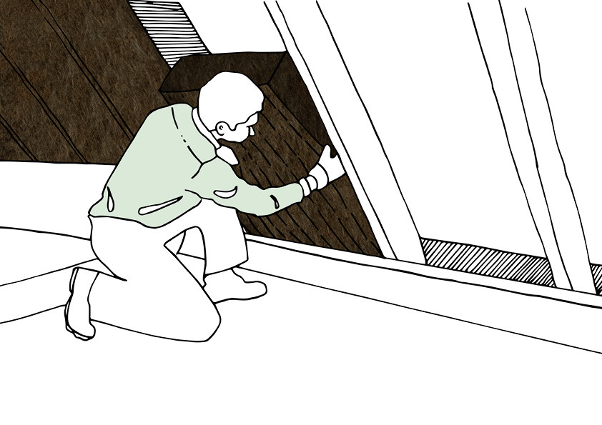](https://www.der-daemmstoff.de/wp-content/uploads/2019/01/Zwischensparrendaemmung_Foto-Fachverband-Mineralwolleindustrie-e.V.-1.jpg)

Dämmung unterm Dach: Eine Zwischensparrendämmung aus Mineralwolle (Glaswolle oder Steinwolle) kann problemlos in Eigenregie eingebaut werden.

*Bild darf verwendet werden im Rahmen der Berichterstattung zu diesem Thema und unter Nennung des Urhebers "FMI Fachverband Mineralwolleindustrie e.V."*

[**Bild downloaden**](https://www.der-daemmstoff.de/wp-content/uploads/2019/01/Zwischensparrendaemmung_Foto-Fachverband-Mineralwolleindustrie-e.V.-1.jpg)

[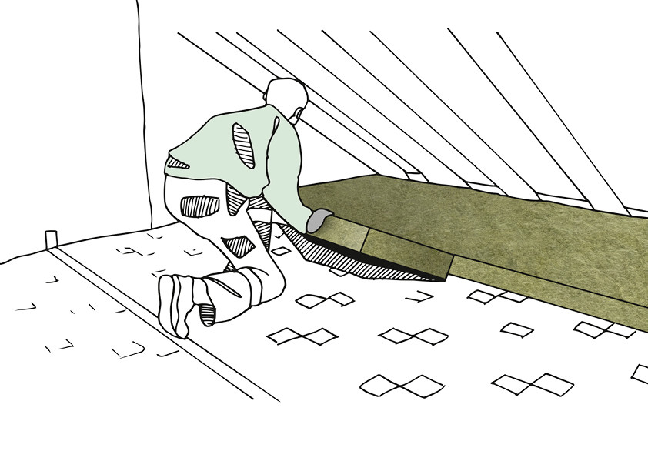](https://www.der-daemmstoff.de/wp-content/uploads/2019/01/15460_Anwendungsbilder_der_daemmstoff_V5_300dpi1.jpg)

Auch die Dämmung der obersten Geschossdecke können Heimwerker selbst ausführen. Bei begehbaren Geschossdecken in Holzbauweise wird zunächst eine Dampfbremsfolie angebracht. Im nächsten Schritt werden die druckfesten Dämmplatten aus Steinwolle verlegt.

*Bild darf verwendet werden im Rahmen der Berichterstattung zu diesem Thema und unter Nennung des Urhebers "FMI Fachverband Mineralwolleindustrie e.V."*

[**Bild downloaden**](https://www.der-daemmstoff.de/wp-content/uploads/2019/01/15460_Anwendungsbilder_der_daemmstoff_V5_300dpi1.jpg)

[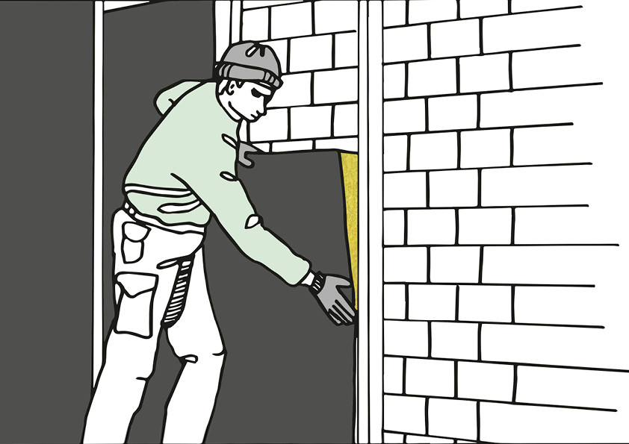](https://www.der-daemmstoff.de/wp-content/uploads/2019/01/15460_Anwendungsbilder_der_daemmstoff_V5_300dpi29.jpg)

Komplexere Baumaßnahmen, z.B. die Fassadendämmung mit Mineralwolle, sollten von Fachunternehmen ausgeführt werden.

*Bild darf verwendet werden im Rahmen der Berichterstattung zu diesem Thema und unter Nennung des Urhebers "FMI Fachverband Mineralwolleindustrie e.V."*

[**Bild downloaden**](https://www.der-daemmstoff.de/wp-content/uploads/2019/01/15460_Anwendungsbilder_der_daemmstoff_V5_300dpi29.jpg)

**Über den FMI Fachverband Mineralwolleindustrie e.V.**

Der FMI ist der Fachverband der Mineralwolle produzierenden Industrieunternehmen in Deutschland. Diese Unternehmen fertigen Qualitätsdämmstoffe aus Glaswolle und Steinwolle, die mit dem RAL Gütezeichen gekennzeichnet sind. Die vielseitigen Einsatzmöglichkeiten und Vorteile des Allround-Dämmstoffs Mineralwolle einer breiten Öffentlichkeit bekannt zu machen, gehört zu den Hauptanliegen des Verbandes.

Weitere Informationen zur Kampagne „Mineralwolldämmung. Maximalschutz“ des FMI finden Sie unter [*www.der-daemmstoff.de*](http://www.der-daemmstoff.de).

News- und Bildarchiv:  
[*www.der-daemmstoff.de/newsarchiv*](https://www.der-daemmstoff.de/newsarchiv)[*www.der-daemmstoff.de/pressebereich/bilderbereich*](https://www.der-daemmstoff.de/pressebereich/bilderbereich)

Pressekontakt   
[presse@fmi-mineralwolle.de](mailto:presse@fmi-mineralwolle.de)

FMI Fachverband Mineralwolleindustrie e.V.   
Friedrichstraße 95 (PB 138)   
10117 Berlin   
Telefon: 030 27 59 44 52

